Leonardo da Vinci
Target student : 15-16 anni
Titolo della lezione: Leonardo da Vinci
Discipline coinvolte : Area storico-umanistica
Concetti chiave : Raccontare la storia di un periodo e di un personaggio attraverso immagini chiave e iconiche .
Obiettivi:
• Spiegare come si può apprendere la storia utilizzando risorse diverse
• Illustrare come la storia sia importante per le connessioni tra il nostro presente e il nostro passato, creando le basi per il nostro futuro
• Comprendere il potere delle immagini iconiche e delle risorse audiovisive
Competenze sviluppate:
osservazione, analisi e ricerca
Materiali/Attrezzature necessarie:
− Immagini relative all'argomento del programma della lezione
− Un video per capire e avere un'introduzione all'argomento
Cuffie VR
Video/collegamento VR
− una raccolta di “immagini storiche” da utilizzare durante la sessione di follow up
Svolgimento della lezione
Tappe | Descrizione dell’attività | Time
Preparazione prima della lezione | Se questa è una prima esperienza di realtà virtuale per gli studenti, segui le regole di sicurezza:   Gli studenti devono sedersi mentre usano gli occhiali VR e non tenere nulla in mano, a meno che l'esperienza non sia di natura tale da richiedere la posizione in piedi, nel qual caso, assicurarsi che sia concesso spazio sufficiente intorno a tutti gli studenti.   Agli studenti verrà detto di aspettarsi una sensazione di vertigine. Se peggiora, gli studenti devono rimuovere gli occhiali VR.   Gli studenti devono sapere come regolare la messa a fuoco della visualizzazione prima di utilizzare le cuffie.   Gli studenti non devono utilizzare l'auricolare quando sono: stanchi, hanno bisogno di dormire, sotto stress emotivo o ansia, quando soffrono di raffreddore, influenza, mal di testa, emicrania poiché ciò può peggiorare la loro suscettibilità alle reazioni avverse.   Agli studenti dovrebbe essere data la possibilità di rinunciare all'uso della realtà virtuale.
Introduzione | Condividerei le intenzioni di apprendimento con gli studenti  Lo scopo dell'attuale programma della lezione è spiegare agli studenti come la storia può essere appresa da diverse prospettive. Ad esempio, un periodo importante della storia italiana può essere appreso attraverso una delle sue immagini più iconiche, il cavallino rampante. La biografia di Leonardo Da Vinci, noto scienziato, artista, inventore rappresenta il punto di partenza dell'attuale piano didattico.  L'insegnante mostra una foto dell'Uomo Vitruviano.  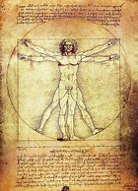  - Qualcuno conosce questa famosa immagine?  - Che cosa rappresenta?  - Dove l'hai vista?  Il docente mostra il video che riassume la storia di Leonardo da Vinci, chiedendo agli studenti di prestare attenzione agli eventi storici citati, in quanto rappresenteranno il punto di partenza della discussione guidata. | 10 min.
Esperienza iniziale di coinvolgimento | E ora entriamo nell'atmosfera della Biografia di Leonardo da Vinci”:  https://youtu.be/bHszEk9jooM  Gli studenti indossano le cuffie VR ed esplorano il video con il supporto dell'insegnante. Questa esperienza offre agli studenti l'opportunità di vivere concretamente l'atmosfera, le emozioni degli eventi storici che stanno studiando. | 20 min.
Esperienza guidata di coinvolgimento | L'insegnante chiede agli studenti di rivedere il video Ancora una volta l'insegnante chiede agli studenti di prestare attenzione agli eventi storici citati nel video, poiché faranno parte della valutazione formativa. | 5 min.
Follow up | 1) Storia per immagini  “La storia è fatta di date, eventi, aneddoti, segreti…ma le immagini hanno un ruolo cruciale. L'Uomo Vitruviano è un'immagine iconica del genio Leonardo Da Vinci, dell'Italia e di un periodo della storia italiana. Riconosci le seguenti immagini storiche/iconiche? alla fine puoi fare una ricerca sulla rete.  Image 1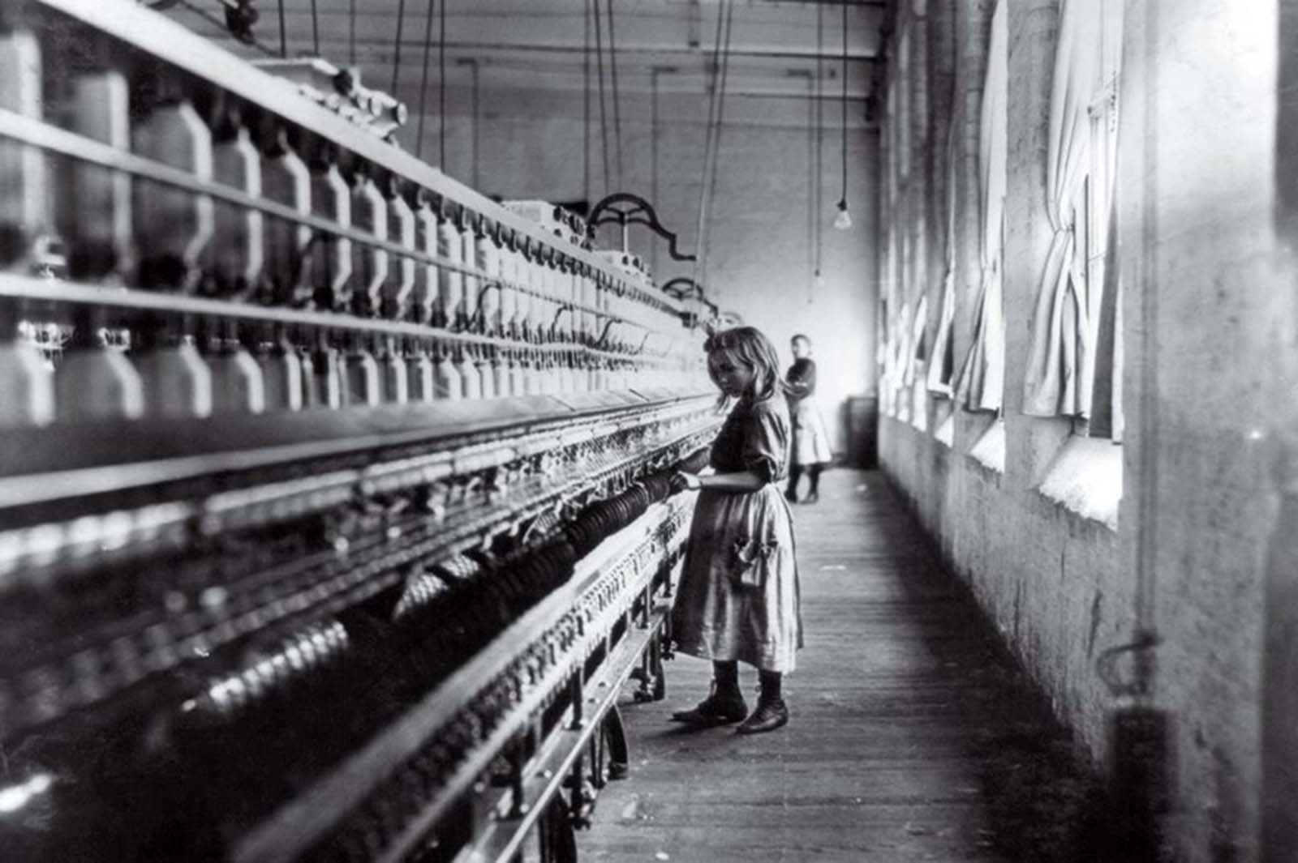  Image 2  Image 3  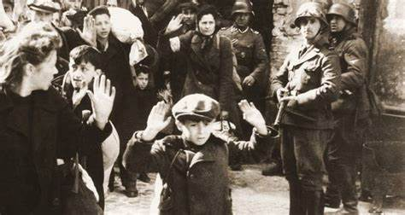  Image 4  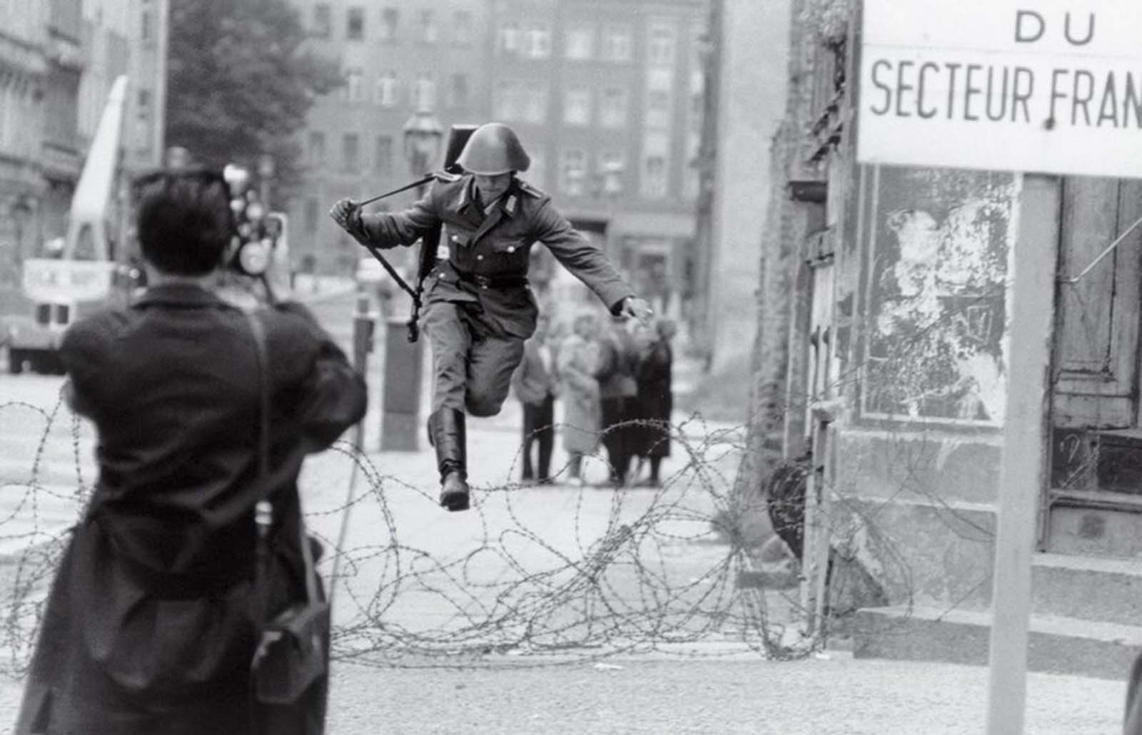  2) Lavoro di gruppo  Gli studenti, divisi in gruppi, sono chiamati ad individuare ulteriori immagini storico/iconiche appartenenti ufficialmente alla memoria collettiva. Quindi, viene chiesto a un rappresentante per ogni gruppo di presentare i risultati ottenuti durante il lavoro di gruppo.  3) Simboli universali  “L'Uomo Vitruviano è universalmente riconosciuto come il simbolo del Genio di Leonardo Da Vinci. Conosci qualche altro simbolo o logo che funga da simbolo universale, che permetta di collegare velocemente un famoso protagonista o genio della storia (arte, scienza e simili)? | 10 min.  10 min.  5 min
Valutazione formativa | - Quanti eventi storici sono stati menzionati nei video?”  - “Quando è andato a Milano Leonardo da Vinci?”  - “A quale periodo storico appartiene Leonardo Da Vinci?”

